2011. 11 제네시스 퓨어 코리아
헤어set 1+1 프로모션 종료안내

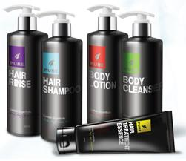
제네시스 퓨어 코리아 회원 여러분께 감사의 마음으로
준비하였던 헤어1+1 프로모션이 회원 여러분의
열렬한 성원에 힘입어 500set 1+1 한정판매가 종료
되었습니다. 보여주신 제네시스 퓨어 제품에 대한
사랑에 늘 감사드립니다.
바디set 1+1은 계속 진행 중에 있으니 지속직인 관심 부탁드립니다.
주 문 기 간
‘ 2011년 11월 1일 ~ 500세트 한정 수량 소진시까지
주 문 방 법
전화, 센터, 인터넷 주문가능

주의 사항 : ★트로피칼 세트 반품 및 교환 시에는 증정품도 같이 반품 하셔야 합니다.
5만원 이하 주문시 택배비 3,000원 부가되오니 이점 참조하시기 바랍니다.

제품명 제품구성 PV 제품코드

헤어
&
바디
토탈팩

트로피칼 헤어 <3종 세트>
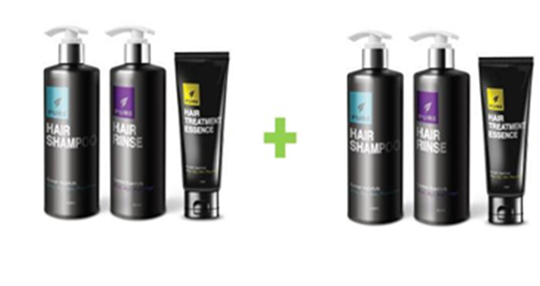

헤어SET 1+1 프로모션 종료

26 GS805K

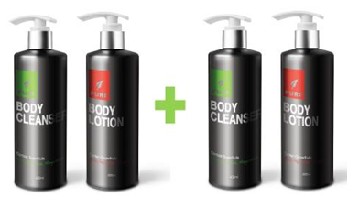
트로피칼 바디 <2종 세트>

20 GS806K

GRGDGDFGDFG

2011.12.12
감사합니다.
㈜제네시스퓨어 코리아

GENESIS PURE KOREA

